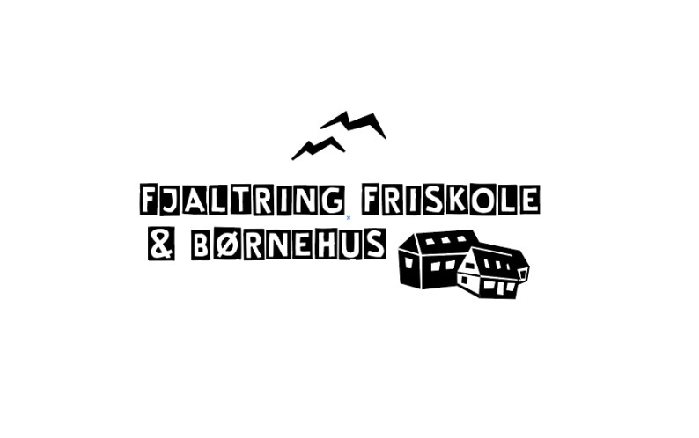

Fag: engelsk klassetrin: 3., 4., 5.

|  |  |  |  |  |
| --- | --- | --- | --- | --- |
| Periode – hvornår? | Tema – hvad? | Metode- hvordan? | Mål – hvorfor? | Husk – Elevmaterialer, hjælpemidler og andet  praktisk |
| Året rundt | Mundtlighed | Engelsktimerne indledes fast med følgende punkter: Day/date/year/season/time, weather, clothes and a song. På skift skal børnene præsentere de forskellige punkter.  Ved hjælp af lege, spil, øvelser, interviews m.m. skal børnene bruge det engelske sprog. Der skal udelukkende tales engelsk i denne proces. | Målet er, at børnene føler sig trygge ved at stå frem og sige noget på engelsk, og at visse vendinger ligger klar på rygraden. |  |
| Året rundt | Læsning | Der er lånt bøger fra CFU, som vi læser og oversætter i fællesskab. | Målet er, at børnene ser ord, som de begynder at kende som paratord læsemæssigt. Børnene skal samtidig lære, at man ikke altid kan oversætte direkte til engelsk fra dansk, og de skal gennem højtlæsning øve udtale. |  |
| Året rundt | Skriftlighed | Gennem øvelser laver vi små tekster. | Børnene skal skrive små sætninger med hyppigt anvendte ord, således de får en base af engelske ord, de kan stave til. |  |
| Året rundt | Gramma | Instruktion og træning med remser bruges i denne sammenhæng. | Planen er, at børnene i første omgang skal lære ”to be” og ”to have” og få forståelsen af kongruens mellem verbum og subjekt og for at kunne anvende disse to uundværlige bøjninger i det mundtlige sprog. |  |
|  |  |  |  |  |
|  |  |  |  |  |